**Obd(On-board diagnostics)**

1. 개념

* 차량 자가진단장치로 차의 전기나 전자 계통의 작동상태 확인(ECU에 의해 제어)
* ECU(electronic control unit) : 자동차의 엔진, 자동변속기, ABS따위의 상태를 컴퓨터로 제어하는 전자제어 장치
* MIL(Malfunction Indicator Lamp)를 통해 차량의 문제가 생기면 알림
* 현재는 OBD2 사용

1. 인터페이스

* 프로토콜 : VPW-PWM(SAE-J1850), CAN 통신(ISO15765, SAE-J2234), ISO 방식(ISO1941-2, ISO 14230-4)
* 프로토콜은 각 차량 메이커 또는 차량 모델 별로 다름
* DLC(Diagnostics Link Connector) : 16개 핀으로 구성된 커넥터(실제는 9개 핀 정도만 사용)

1. 기기 연결

|  |  |  |
| --- | --- | --- |
| 블루투스3.0 | 안드로이드용 | -동시에 여러 기구 연결 가능  -전력소모 적음(4.0은 휴식기 가짐) |
| 블루투스4.0 | 안드로이드, 아이폰 겸용 |
| 와이파이 | 아이폰용 | -하나에 한 기구만 연결 가능 |

* 스마트폰과 페어링 시켜 연결(어플은 torque pro, cardoc 등 다양)
* DTC(diagnostic Trouble Code) : 고장코드로 자가진단 가능

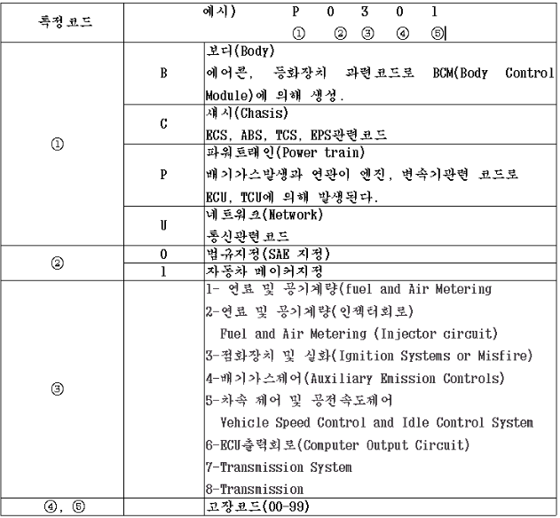

* TCU(Transmition Control Unit) : ECU의 일종, 엔진장치, 제동장치 제어 등 핵심적인 역할
* ECU, TCU들과 내외부 전자장치들 간의 통신 : CAN(Controller Area Network), LIN(Local Interconnect Network, 보조통신), I-BUS 기술(멀티미디어용 ECU)
* OBD2는 각종 센서, ECU, TCU, 보안관점에서 하나의 접속경로가 됨

1. Obd로 얻는 정보

* 차량의 현재 상태(운행시간.거리, 속도, 연료량, 배터리 전압, 냉각수온도, 엔진rpm 등)
* 차량 소모품들의 남은 수명(엔진오일, 타이어, 배터리 교환 시기 등)
* 운전자의 패턴(과속운전시간, 급가속.감속 횟수 등의 데이터를 수집 및 분석해 알아냄)

참조 : <http://journal.ksae.org/xml/12577/12577.pdf>

<http://www.complexity.co.kr/?p=2182>(고장코드)

<http://wiki.wikisecurity.net/issue:%EC%9E%90%EB%8F%99%EC%B0%A8_%ED%95%B4%ED%82%B9> (TCU)